A) Lo mas difícil a la hora de empezar a estudiar es el sentarse.

B) Primero hacemos un resumen del material con prolijidad (es muy importante el uso de colores), al terminarlo casi siempre nos acordamos de la mayoría de los puntos. Después es cuestión de repasar lo estudiado.

C) El aprendizaje significativo es un proceso mediante el cual los individuos relacionan los conceptos ya aprendidos con conocimientos nuevos, reajustando y reconstruyendo ambas en el proceso. Fue propuesto por el psicólogo educativo David Ausubel, este concepto se situá dentro del marco de la psicología constructivista.
Este se diferencia del método por repetición porque el segundo incorpora datos sin significado, por lo tanto, el estudiante no crea relaciones.

D) Se entiende por concepto a aquella idea unitaria general que son representadas por símbolos solos. Las proposiciones se adquieren a partir del los conceptos ya existentes.

E) Es un grafico compuesto por términos conceptuales relacionados por palabras enlace, cuyo objetivo eses representar un conjunto de significados conceptuales, y un resumen de lo aprendido. Estos mapas conceptuales se forman de conceptos, palabras enlace y proposiciones.

F) Concepto: es la regularidad en los acontecimientos y puede ser representado por una o mas palabras para designar cierta imagen que se produce en la mente de un individuo.
Palabra enlace: palabras que sirven para unir conceptos y señalar el tipo de relación entre ellos.
Proposiciones: Son dos o mas términos conceptuales unidos por una frase para formar una unidad con significado lógico. Es la unidad semántica mas pequeña que tiene valor de verdad.

G) El diagrama de flujo y de el mapa conceptual son dos herramientas diferentes, que buscan representar información de manera visual, pero difieren en los siguientes puntos:
- Su propósito: El diagrama de flujo se usa para representar un proceso o flujo de trabajo paso a paso, mientras que el mapa conceptual se utiliza para organizar y representar visualmente el conocimiento.
- Elementos: En el diagrama de flujo los elementos principales son los símbolos que representan acciones, decisiones, puntos de inicio o fin y conectores. En el mapa conceptual los conceptos se representan como nodos o cajas, y las relaciones entre ellos se muestran mediante flechas o lineas.
- Ejemplos de Uso: El diagrama de flujo se puede emplear en programación, procesos industriales, procedimientos operativos. Pero el mapa conceptual se usa en educación para ayudar a los estudiantes a organizar y a comprender ideas complejas.
H) Los mapas conceptuales como tal no se usan a la hora de hacer un análisis de un programa. Ahí lo que se utiliza es una forma de mapa conceptual llamado Diagrama de flujo.
I) Los diagramas de flujo no se utilizan para conceptos complejos y no lineales ya que este tipo de mapa conceptual es completamente lineal y estructurado.
J) Los mapas conceptuales tienen la ventaja de ser un recurso grafico que facilita la relación y el aprendizaje de los conceptos.

Ejercicios

A)
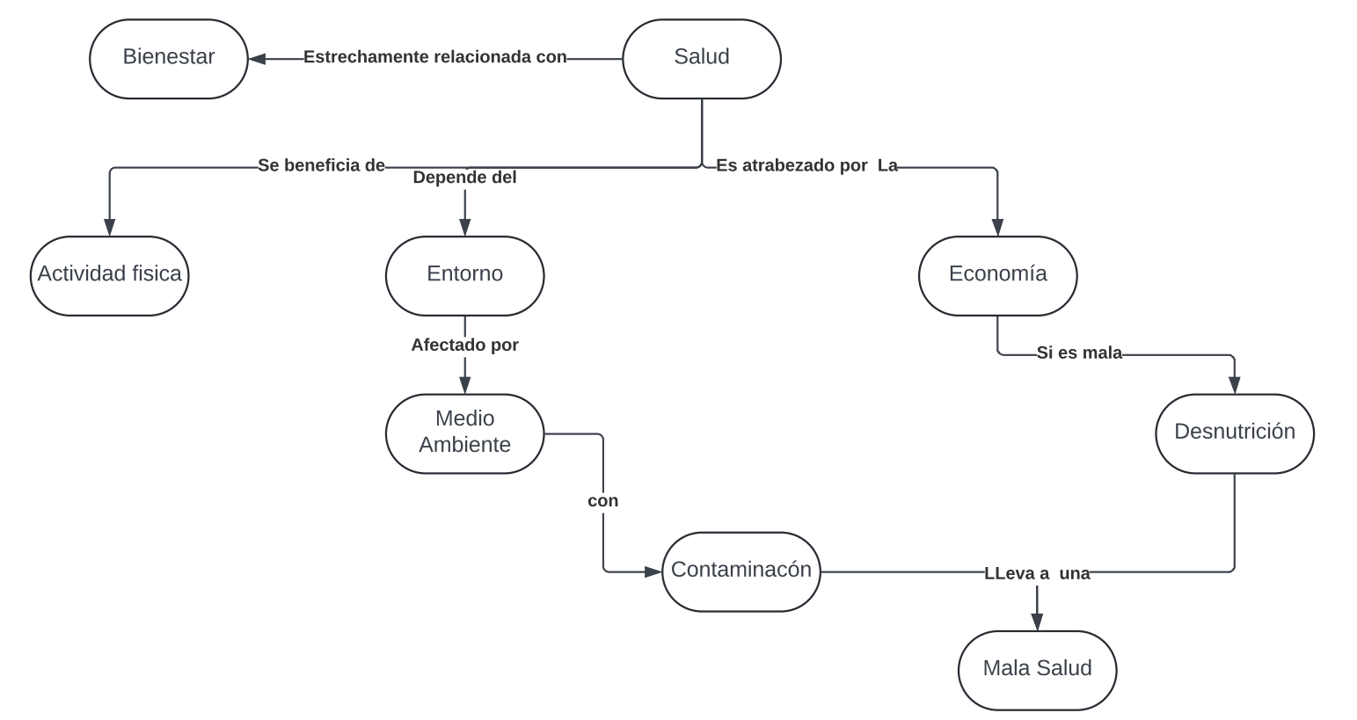

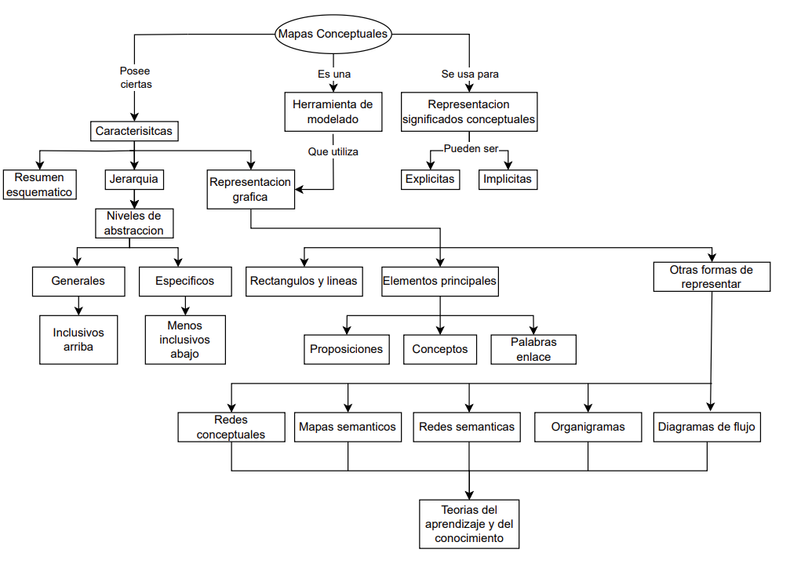
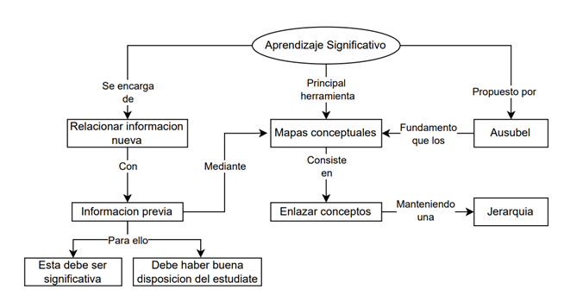
B)

